

DISEÑO GENERAL
Gestión de Centro de Idiomas

Historial de Versiones
Versión | Fecha | Detalle | Autor
01 | 08/02/2018 | Primera versión | DAS
02 | 27/20/2018 | Corrección de tabla exa_toeic | DAS

Contenido
Diseño general 2
Arquitectura de componentes 2
Tabla de componentes 3
Diseño de base de datos 4

Diseño general

Arquitectura de componentes
La arquitectura de paquetes representa la organización general de los componentes de software. Se identifican módulos principales: Acceso, Administración, Docentes y Estudiantes, el módulo de Acceso canalizará al usuario a los otros 3 módulos de acuerdo a sus credenciales de acceso.
Los módulos y submódulos mantendrán una independencia entre ellos, tomando como referencia la base de datos.

Arquitectura de componentes
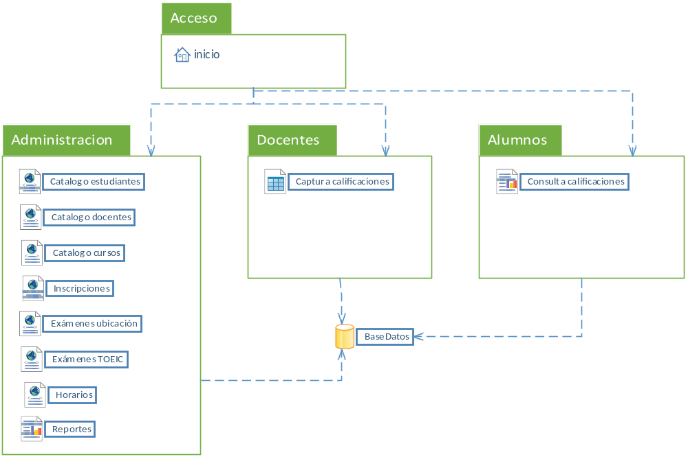

Tabla de componentes

Paquete | Componente | Descripción
Acceso | Inicio | Mostrará los horarios de los cursos.  Mostrará la página de bienvenida y el formulario de acceso.  Determinará el modulo apropiado para el usuario registrado.
Administración | Catálogo de estudiantes | Gestionará los datos de los estudiantes, permitirá altas, bajas, consultas y modificaciones de datos.
Administración | Catálogo de docentes | Gestionará los datos de los docentes, permitirá altas, bajas, consultas y modificaciones de datos.
Administración | Catálogo de cursos | Gestionará los datos de los cursos, permitirá altas, bajas, consultas y modificaciones de datos.
Administración | Inscripciones | Permitirá inscribir un estudiante registrado a un curso.
Administración | Exámenes ubicación | Permitirá gestionar un historial de los exámenes de ubicación presentados por cada estudiante.
Administración | Exámenes TOEIC | Permitirá gestionar un historial de los exámenes TOEIC presentados por cada estudiante.
Administración | Horarios | Podrá publicar los horarios del semestre actual.
Administración | Reportes | Mostrará reportes de:  - Actas de calificaciones.  - Boleta de calificaciones.  - Listas de estudiantes por curso.  - Estadísticas de estudiantes por carrera
Docentes | Captura y consulta de calificaciones | Mostrará el listado de cursos asignados al profesor.  Capturará las calificaciones de los estudiantes de un curso seleccionado.
Alumnos | Consulta de calificaciones | Mostrará el listado de cursos y calificaciones correspondientes al estudiante.

Diseño de base de datos
El usuario para manipular la base de datos es “user_idiomas” con la contraseña “secret@”.
El modelo general de la base de datos es el siguiente:

